Информационные материалы, посвященные поведению республиканской информационно-образовательной акции
«Всемирный день некурения. Профилактика онкологических заболеваний»

Ежегодно в третий четверг ноября по инициативе Международного противоракового союза отмечается день отказа от курения – один из способов привлечь внимание общественности к данной проблеме, напомнить курильщикам об окружающих их некурящих людях.
Проблема табакопотребления – одна из важнейших на сегодняшний день, поскольку курение – причина более 25 серьезных заболеваний, которые могут заканчиваться летальным исходом, в том числе онкологических, сердечно-сосудистых, бронхолегочных.
Распространенность табакокурения в Беларуси находится на достаточно высоком уровне: в настоящее время курит 30,5% жителей страны, более половины населения подвержено пассивному курению.
Ежегодно по инициативе Международного союза по борьбе с раком в третий четверг ноября проводится День некурения. Республиканская антитабачная информационно-образовательная акция, инициированная Министерством здравоохранения Республики Беларусь, приуроченная к этому дню, проходит в 2020 году в Республике Беларусь с 16 по 22 ноября 2020 года.
Употребление табака является самой значительной предотвратимой причиной смерти, и в настоящее время, по данным ВОЗ, приводит к смерти каждого десятого взрослого человека в мире.
В Беларуси, по результатам исследования поведенческих и биологических факторов риска возникновения неинфекционной патологии среди населения в возрасте от 18 до 69 лет, (STEPS-исследования), курит 29,6% населения. И хотя, благодаря антитабачным мерам, проводимым в нашей стране, число потребителей табака снижается (на 12% с 2001 года), проблема по-прежнему остается актуальной.
Цель акции – профилактика заболеваний, причинно связанных с табакокурением, повышение уровня информированности населения в отношении пагубных последствий потребления табака и воздействия табачного дыма, приводящих к возникновению зависимости и ряда серьезных заболеваний, формирование у гражданского общества поддержки мер, направленных на защиту населения от последствий потребления табачных изделий.
Борьба с курением – необходимое условие улучшения здоровья населения.
Основной задачей медицинской науки и практики во все времена является концентрация усилий на борьбе с главными причинами смертности населения.
Курильщики теряют около 18 лет потенциальной жизни, это является огромной социальной потерей для нашего общества. Табачный дым вызывает и обостряет многие болезни, действуя практически на все органы. А продукты табачного происхождения вместе с другими канцерогенными веществами – главная причина возникновения онкологических заболеваний. Курение провоцирует развитие 18 форм рака у человека: рак легкого, пищевода, гортани и полости рта, мочевого пузыря, поджелудочной железы, почки, желудка, молочной железы, шейки матки и др. Кроме высокого риска возникновения различных форм злокачественных новообразований, продолжение курения негативно сказывается на проведении специального лечения при возникновении этих заболеваний. Установлено, что у курящих пациентов, по сравнению с некурящими, сокращается продолжительность жизни, возрастает риск рецидива или возникновения второй опухоли, снижается эффективность лечения, качество жизни. Прекращение курения гарантирует снижение заболеваемости.
Курение наносит существенный вред здоровью курильщика. К сожалению, далеко не все понимают, что табачный дым опасен не только для курильщика, но и для тех, кто находится с ним рядом. Все еще значительная часть населения подвержена пассивному курению. В воздухе вокруг курящего человека содержится более 40 веществ, которые могут быть причастны к возникновению рака у человека и животных. Особенно страдают дети курящих родителей. Они в большей степени, чем дети, родители которых не курят, подвержены различным инфекциям дыхательных путей, есть информация о повышенном риске возникновения лимфом у таких детей.
По данным социсследования, более половине опрошенных приходится находиться рядом с курящими в различных местах (на остановках общественного транспорта, в организациях общественного питания, на работе, в гостях, дома, и т.д.), тем самым, выступая в роли пассивного курильщика. Поэтому особое внимание при проведении акции будет уделено ограничению курения в организациях общественного питания и других общественных местах.
Значительное содержание в табаке и продуктах его переработки канцерогенных веществ определяет тесную связь курения и развития онкологических заболеваний. Установлено, что опасность заболеть раком значительно (почти в 30 раз) выше у злостных курильщиков и рано начавших курить. Смертность от рака также возрастает параллельно потреблению сигарет. Показатель риска, связанный с курением, различен для опухолей различных локализаций и зависит от возраста на момент начала курения, длительности курения и количества сигарет, выкуриваемых в день. Риск возникновения рака полости рта и глотки у курящих повышен в 2-3 раза по сравнению с некурящими и в 10 раз у тех, кто курит более одной пачки сигарет в день. Риск развития рака гортани и легко у курильщиков очень высок. Как правило, для развития рака легкого необходим временной период от 10 до 30 лет курения. Вместе с тем, риск возникновения рака легкого увеличивается в 3-4 раза при выкуривании более 25 сигарет в день. Результаты американских исследователей указали на важную роль возраста на момент начала курения. Наибольший риск возникновения рака легкого отмечен у мужчин, начавших курить до 15 лет. Риск возникновения рака пищевода в 5 раз выше у курящих по сравнению с некурящими, а риск рака желудка – в 1,5 раза. Курение является одной из причин рака поджелудочной железы, и риск возникновения рака у курящих повышен в 2-3 раза. Выявлен повышенный риск развития рака печени у курящих, особенно в сочетании с употреблением алкоголя или у инфицированных вирусами гепатита В и С. Риск рака мочевого пузыря и почки среди курящих повышен в 5-6 раз. Выявлена связь между курением и раком шейки матки у женщин, инфицированных вирусом папиломы человека.
Вместе с тем чрезвычайно важным представляется тот факт, что прекращение курения снижает риск заболевания раком легкого: уже через 5 лет частота такой заболеваемости начинает падать, а через 20 лет после прекращения приближается к таковой у некурящих. По данным Всемирной организации здравоохранения курение сегодня вызывает около 40% общей смертности населения и расценивается как основная причина преждевременной смерти, которую можно избежать. Многие ведущие онкологи мира пришли к выводу, что победа над курением явится залогом значительных успехов в борьбе со злокачественными опухолями, в частности, обеспечит снижение заболеваемости раком легкого не менее чем на 30%. Необходимо знать и помнить, что курящие наносят существенный урон не только собственному здоровью, но и здоровью окружающих, делая их пассивными курильщиками. Американские и японские ученые подсчитали, что пребывание в накуренном помещении в течение рабочего дня некурящего подвергает его такому же риску заболеваний, как человека, выкурившего по 5 сигарет в день. Известно также, что жены активных курильщиков умирают в среднем на 4 года раньше, чем жены некурящих. Беременным женщинам категорически противопоказано не только курение, но и пребывание в накуренных помещениях в связи с установленной высокой чувствительностью плода к канцерогенам и другим химическим воздействиям и вследствие этого, высоким риском развития у детей злокачественных опухолей и уродств.
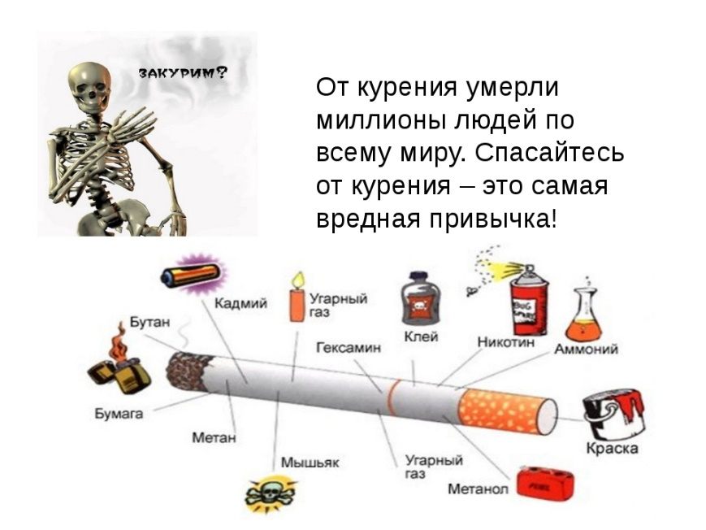
Из сказанного очевидно, что главная мера профилактики вредного влияния курения на организм – полностью отказаться от курения и избежать длительного общения с курящими. Для тех, кто уже курит, разработана целая система мероприятий по отказу от этой вредной привычки. Однако необходимо подчеркнуть, что успех в борьбе с курением будет гарантирован лишь в том случае, если курящие сами придут к осознанному желанию бросить курить. Помните, что каждая сигарета крадет у нас
до 30 миллиграммов (!) витамина С. В каждом кубическом миллиметре крови содержится до 5 миллионов эритроцитов (красных кровяных телец). Без защиты витамина С они в течение одного только дня потеряли бы половину своей эффективности. Состав нашей крови меняется ежечасно в зависимости от того, сколько витамина С или других защитных веществ мы принимаем с пищей. Если мы после весело проведенной ночи с большим количеством спиртного и сигарет чувствуем себя плохо, то причина этого заключается в миллиардах погибших красных кровяных телец. Чтобы предотвратить самые худшие последствия, организм переключает функции всех органов тела в экономичный режим, и вместо жизнерадостности мы чувствуем усталость, вместо радости – апатию и безразличие.
Табак содержит никотин – вещество, которое вызывает наркотическую зависимость и характеризуется навязчивой, непреодолимой тягой к его потреблению. Никотин – алкалоид, содержащийся в табаке (до 2%) и некоторых других растениях. При курении табак всасывается в организм. Сильный яд, в малых дозах действует возбуждающе на нервную систему, в больших – вызывает ее паралич (остановку дыхания, прекращение сердечной деятельности). Многократное поглощение никотина небольшими дозами при курении вызывает никотинизм. В состав табачного дыма, кроме никотина, входят несколько десятков токсических и канцерогенных веществ. Некоторые из них содержатся в табачном листе, другие образуются при его обработке и горении. Большинство канцерогенных и мутагенных веществ содержатся в твердой фракции табачного дыма (смоле), которая задерживается фильтром. Содержание смолы и никотина в табачном дыме может быть различным и зависит от типа сигарет, фильтра, сорта табака и его обработки, качества сигаретной бумаги. В большинстве стран введены нормативы на содержание никотина и смолы. Для смолы эти нормативы варьируют от 10-15 мг/сиг, а для никотина – 1-1,3 мг/сиг.
У девушек приобщение к курению часто связано с кокетством, стремлением к оригинальности, желанием нравиться юношам.
Однако путем кратковременного и нерегулярного вначале курения возникает незаметно самая настоящая привычка к табаку, к никотину.
Никотин, являющийся нейротропным ядом, становится привычным, и без него в силу установившихся рефлексов становится трудно обходиться. Многие болезненные изменения возникают не сразу, а при определённом «стаже» курения (рак легких и других органов, инфаркт миокарда, гангрена ног и др.) Школьники в силу того, что мало заботятся о своем здоровье, не могут в силу незрелости оценить всю тяжесть последствий от курения. Для школьника срок в 10 – 15 лет (когда появятся симптомы заболеваний) кажется чем-то очень далеким, и он живет сегодняшним днем, будучи уверенным, что бросит курить в любой момент. Однако бросить курить не так легко, об этом можете спросить любого курильщика.
Исследования, проведенные среди девочек-подростков, установили, что 60% девочек-курильщиц считают, что это модно и красиво, 20% ответили, что таким образом хотят нравиться мальчикам, 15% – что таким образом хотят привлечь к себе внимание, 5% – что так лучше смотрятся.
При курении очень сильно страдает память. Курение снижает скорость заучивания и объём памяти, замедляется реакция в движении, снижается мышечная сила, под влиянием никотина ухудшается острота зрения.
Установлено, что смертность людей, начавших курить в подростковом возрасте (до 20 лет), значительно выше, чем среди тех, кто впервые закурил после 25 лет.
О том, что курение ведёт к преждевременному изнашиванию сердечной мышцы, известно всем. Возбуждая сосудодвигательный центр и влияя на периферический сосудодвигательный аппарат, никотин повышает тонус и вызывает спазм сосудов. Это увеличивает нагрузку на сердце, так как протолкнуть кровь по суженным сосудам гораздо труднее. Приспосабливаясь к повышенной нагрузке, сердце растёт за счёт увеличения объёма мышечных волокон.
Известно, что с увеличением числа курящих подростков «помолодел» и рак лёгких. Один из ранних признаков этой болезни – сухой кашель. Заболевание может проявляться незначительными болями в лёгких, тогда как основные симптомы – это быстрая утомляемость, нарастающая слабость, снижение работоспособности.
Курение нарушает нормальный режим труда и отдыха не только
из-за действия никотина на центральную нервную систему, но и в силу желания закурить, появляющегося во время работы. В этом случае внимание полностью переключается на мысль о табаке. Курение снижает эффективность восприятия, уменьшает точность вычислительных операций, снижает объём памяти. Совокупное действие ядовитых компонентов поглощаемого табачного дыма вызывает головную боль, раздражительность, снижение работоспособности.
Никотин снижает физическую силу, выносливость, ухудшает координацию и скорость движений. Поэтому спорт и курение несовместимы.
Пассивное курение чрезвычайно опасно для здоровья, так как вторичный сигаретный дым содержит в 50 раз больше канцерогенов, вдвое больше смол и никотина, в пять раз больше окиси углерода и в 50 раз больше аммиака, чем дым, вдыхаемый самим курящим, у которого часть токсичных компонентов задерживается фильтром.
Вследствие пассивного курения у некурящих людей возрастает заболеваемость инфекциями нижних отделов респираторной системы (бронхит, пневмония); учащаются и утяжеляются приступы у людей, страдающих бронхиальной астмой; повышается степень риска возникновения сердечно-сосудистых заболеваний; в 3,5 раза возрастает риск развития рака легких.
Вдыхание вторичного табачного дыма опасно для здоровья. Известно, что в табачном дыме содержится около 4000 химических веществ; более 50 из них являются канцерогенными. Пассивное курение вызывает также болезни сердца и многие серьезные респираторные и сердечно-сосудистые заболевания взрослых людей, которые могут привести к смерти
По оценкам, 700 миллионов детей, или почти половина всех детей мира, дышат воздухом, загрязненным табачным дымом, в частности, дома. Вдыхание вторичного табачного дыма приводит к развитию многих серьезных болезней у детей и ухудшает их состояние при уже имеющихся болезнях, таких как астма
Воздействие вторичного табачного дыма приводит также к экономическим расходам отдельных людей, предприятий и общества в целом в форме прямых и косвенных медицинских расходов, а также потерь производительности.

Основные болезни курильщиков, вызывающие их смертность, включают:
- Рак губы, рта, горла, пищевода, гортани, легких.
- Сердечно-сосудистые заболевания: высокое кровяное давление, ишемическая болезнь сердца, инфаркт миокарда, эндартериит и др.
- Респираторные заболевания: воспаление легких, хронический бронхит, бронхиальная астма, эмфизема.
- Заболевания пищеварительной системы: язва двенадцатиперстной кишки желудка, желудочное кровотечение, чередование запоров и поносов.
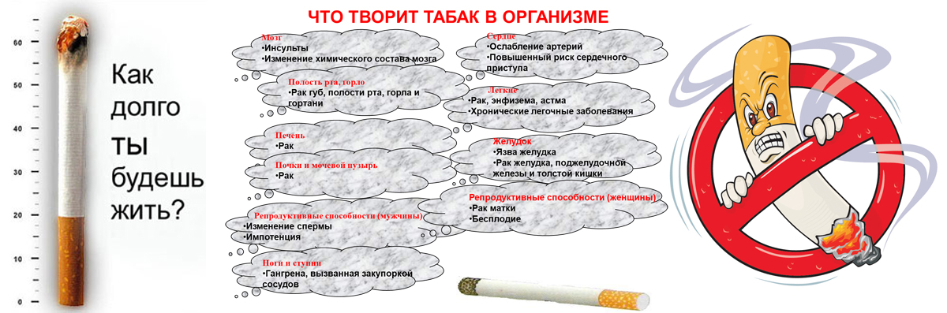
Характерные осложнения, наблюдаемые у людей, которые регулярно курят табачные изделия:
1.Курильщики имеют большой риск развития стоматологических проблем. Употребление табака может вызвать воспаление десен (гингивит) или инфекции (периодонтит). Эти проблемы могут привести к разрушению и выпадению зубов, неприятному запаху изо рта.
2. Курение увеличивает риск развития рака полости рта, горла, гортани и пищевода. Даже курильщики сигар, которые не вдыхают дым, подвержены повышенному риску развития рака ротовой полости.
3. Курение оказывает влияние на инсулин, что повышает риск развития диабета 2 типа.
4. Легкие курильщиков теряют способность фильтровать вредные химические вещества. Кашель уже не помогает очищать их от токсинов, поэтому они попадают в ловушку легких. Курильщики имеют более высокий риск развития астмы, респираторных инфекций, простуды, и гриппа. Долгосрочные курильщики также подвержены повышенному риску развития рака легких.
5. Дети, чьи родители курят, более склонны к кашлю, одышке и приступам астмы. Кроме того, дети курильщиков имеют более высокий риск развития воспаления легких и бронхита.
6. Курение повреждает всю сердечно-сосудистую систему. Никотин способствует сужению кровеносных сосудов, что ограничивает приток крови ко всем органам человека. Курение повышает кровяное давление, что может привести к развитию атеросклероза. Курение повышает риск образования тромбов.
7. Сгустки крови и ослабленные кровеносные сосуды в головном мозге увеличивают риск инсульта.
8. Пассивное курение также оказывает непосредственное влияние на сердечно-сосудистую систему. Воздействие пассивного курения повышает риск развития инсульта, инфаркта и ишемической болезни сердца.

Отказ от курения даже в зрелом и пожилом возрасте окупается сполна:
через 8 часов уровень кислорода в крови возвращается к норме;
через 48 часов человек обретает обоняние и вкус;
через 1 месяц станет легче дышать, исчезнут утомление, головная боль;
через 6 месяцев проходят бронхиты, восстановится сердечный ритм;
через 1 год вдвое уменьшается возможность умереть от ишемической болезни сердца;
через 5 лет в 2 раза сокращается вероятность заболеть раком легких или гортани.

Безопасного уровня воздействия вторичного табачного дыма не существует.
Ни вентиляция, ни фильтры, даже вместе взятые, не могут снизить воздействие дыма внутри помещений до уровней, которые считаются допустимыми. Лишь зоны, на 100% свободные от курения, могут обеспечить эффективную защиту.

(по материалам сайтов Министерства здравоохранения Республики Беларусь, ГУО «Белорусская медицинская академия последипломного образования», администрации Центрального района г. Минска)

